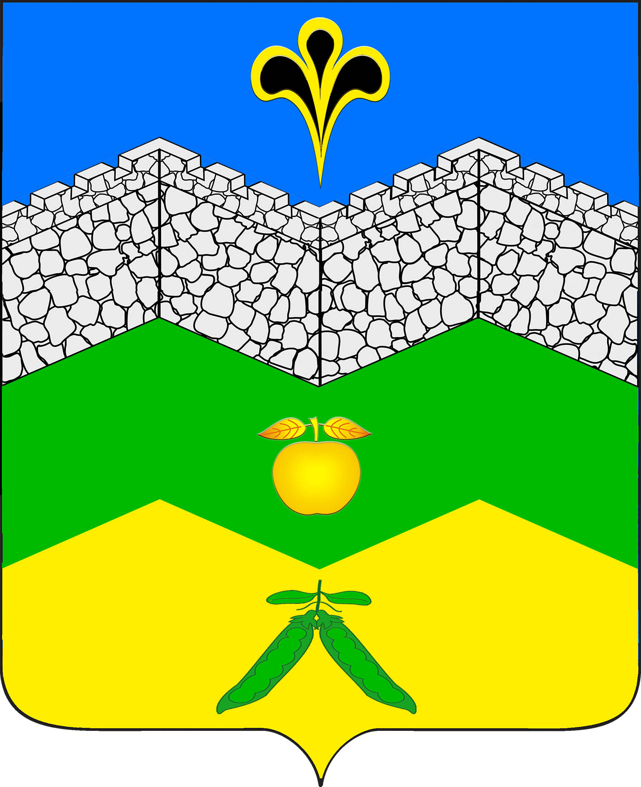

СОВЕТ
АДАГУМСКОГО СЕЛЬСКОГО ПОСЕЛЕНИЯ
КРЫМСКОГО РАЙОНА

РЕШЕНИЕ
от 19.12.2017 г. № 154
хутор Адагум

Об утверждении индикативного плана социально-экономического развития Адагумского сельского поселения Крымского района на 2018 год, об утверждении отчета о выполнении индикативного плана социально-экономического развития Адагумского сельского поселения Крымского района за 2016 год

В соответствие с Федеральным Законом от 6 октября 2003 года №131-ФЗ «Об общих принципах организации местного самоуправления в Российской Федерации», Законом Краснодарского края от 6 ноября 2015 года № 3267-КЗ «О стратегическом планировании и индикативных планах социально-экономического развития в Краснодарском крае», Совет Адагумского сельского поселения Крымского района р е ш и л:

1.Утвердить индикативный план социально-экономического развития Адагумского сельского поселения Крымского района на 2018 год и об утверждении отчета о выполнении индикативного плана социально-экономического развития Адагумского сельского поселения Крымского района за 2016 год (приложение).
2 . Настоящее решение подлежит обнародованию.
3 . Настоящее решение вступает с момента обнародования.
.

Глава
Адагумского сельского поселения
Крымского района П.Д.Багмут

